Жителям столицы начали рассылать карту новых платных парковок
11.12.2015
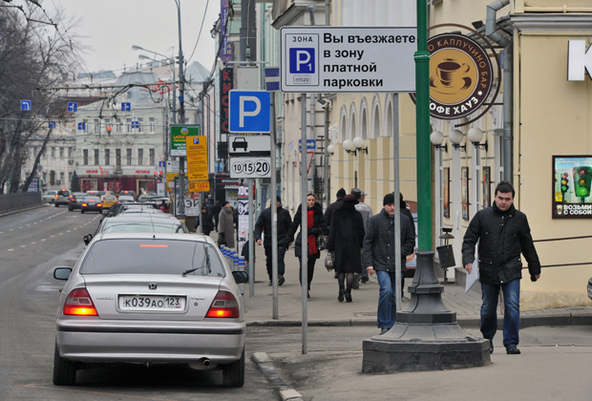
Управы районов Москвы, где 26 декабря точечно расширится платная парковка, начали рассылать в почтовые ящики жителей карты изменений. Об этом сообщил руководитель Департамента транспорта столицы Максим Ликсутов.
В информационных материалах также будет указана стоимость парковки, льготы и специальные возможности для резидентов. Кроме того, они размещены в 129 районных и окружных СМИ, направлены в городские учреждения и центры госуслуг «Мои документы». Отметим, что в ноябре были открыты консультативные пункты по платным парковкам в префектурах всех округов. Они приняли за месяц более 300 обратившихся автолюбителей.
«Правительство Москвы приняло все решения для максимально быстрой и комфортной установки шлагбаумов и выдачи субсидий на это оборудование», - напомнил Ликсутов.
Он также уточнил, что муниципальные депутаты города поддержали точечное расширение платной парковки. В процессе обсуждений количество мест увеличилось на 30%.
«Точечное решение о вводе платной парковки продиктовано исключительно транспортной целесообразностью, безопасностью дорожного движения, работой служб спасения и скорой помощи», - подчеркнул Ликсутов.
Жители Москвы, проживающие в зоне платных парковок, имеют право получить резидентное разрешение на бесплатную парковку в пределах своего района с 20 до 8 часов ежедневно. Они выдаются по принципу «одна квартира — два разрешения».

Адрес страницы: http://chertanovo-juzhnoe.mos.ru/parking/news/detail/2367482.html
Управа района Чертаново Южное города Москвы

